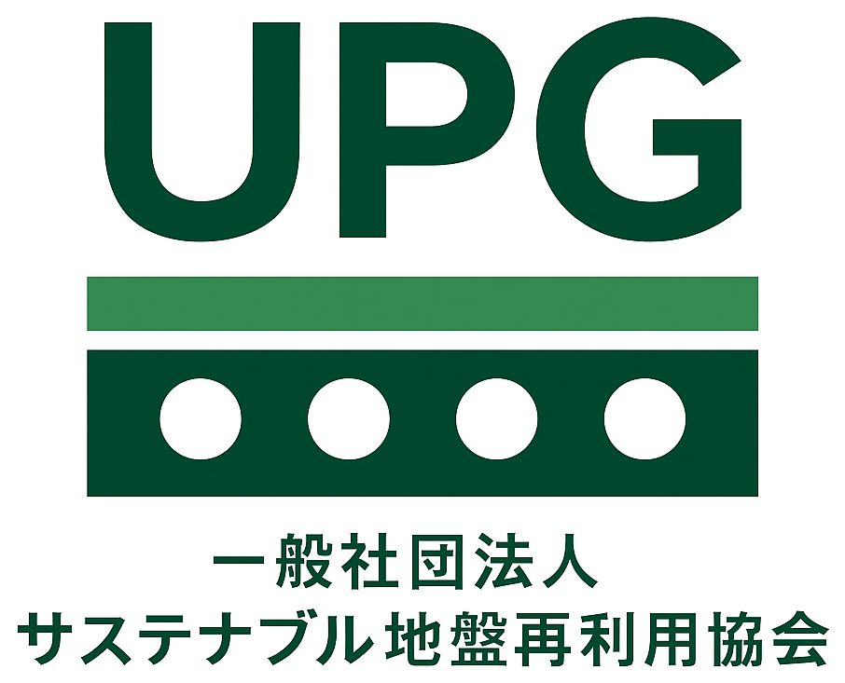
申込日： 年 月 日

申込書
住宅部門・設備基礎部門 共通版
日本初「再利用可能な複合地盤補強工法・地盤保証付き」
一般社団法人サステナブル地盤再利用協会 御中
貴協会の趣旨に賛同し、下記のとおり申し込みます。
協会活動により知り得た技術情報、顧客情報、案件情報その他秘密情報を、協会の承認なく第三者へ開示しません。
1. 申込区分（複数選択可）
 | 住宅部門 |  | 設備部門
業態 | □ 地盤改良会社 □ 地盤調査会社  □ 設計・判定会社  □ 住宅会社・工務店 □ その他 | 業態 | □ 基礎施工会社 □ 電気工事会社  □ 地盤改良会社 □ 地盤調査会社  □ EPC・元請会社 □ 設備メーカー・商社 □ その他
2. 申込者情報
会社名・団体名 |  | 会社団体カナ
代表者名 |  | 代表者役職
所在地 | （〒 ）
TEL |  | FAX
代表Email |  | Webサイト
申込責任者名 |  | 責任者役職
担当者名 |  | 担当TEL
担当者Email |  | 従業員数 | 名
備考
3. 主な事業内容・実績
施工・調査・  設計等の実績 |  | 年間売上
建設業許可・  保有資格 |  | 施工班数・  調査班数
４.会員費用
住宅調査・施工会員 | 入会費 10,000円  年会費 50,000円 又は月々5,000円 | 設備調査・施工会員 | 入会費 10,000円  年会費 100,000円 又は月々10,000円
住宅関係  その他 | 入会費 10,000円  年会費 10,000円 | 設備関係  その他 | 入会費 100,000円  年会費 50,000円
申し込み完了後、会員証を送付いたします。
会員費用に関しては、協会に加入するための費用です。
会員となり、UPG設計、UPG工法、UPG地盤保証を使用する場合は、別途費用を頂戴いたします。

一般社団法人サステナブル地盤再利用協会 https://upg.or.jp/

